Отчет по результатам  
нагрузочного тестирования

*Web Tours*

Версия 12.55

Москва, 2020 г.

**Лист согласования**

| **Организация/Должность** | **Ф.И.О.** | **Результат согласования** | **Подпись** | **Дата** |
| --- | --- | --- | --- | --- |
| Нагрузочное тестирование,  Инженер тестировщик | Владислав Куликов |  |  | 19.09.2021 |

**История внесения изменений**

|  |  |  |  |
| --- | --- | --- | --- |
| **Дата** | **Выпуск** | **Описание** | **Автор** |
| 17.09 | 0.1. | Начальная версия | Солярик А.М. |

**Содержание**

1 Назначение документа 5

2 Основные положения 6

2.1 Объект тестирования 6

2.2 Цели тестирования 6

2.3 Методика тестирования 6

2.4 Отступления от методики тестирования 6

2.5 Ограничения тестирования 6

3 Выводы 7

3.1 Общие выводы 7

3.2 Выводы по целям 7

*4* *Графики и таблицы* 9

4.1 Тест поиска максимальной производительности 9

4.2 Тест подтверждения максимума 10

# Назначение документа

Основная цель данного документа – предоставить обработанные и систематизированные результаты нагрузочного тестирования, описать отклонения при проведении тестирования от методики и ограничения тестирования.

# Основные положения

## Объект тестирования

В качестве тестируемой системы выступает «Web Tours». Система представляет собой имитацию сайта по бронированию авиабилетов. Система работает по схеме регистрация/вход в лк => поиск билета из точки вылета в точку прилета => резервирование билета => оформления и оплаты.

## Цели тестирования

Инициирующие события:

|  |
| --- |
| **Инициирующие события** |
| Курс «Введение в Нагрузочное Тестирование». |
| Курс «Основы инструмента Micro Focus Load Runner». |

Бизнес-цели:

1. Проверка соответствия системы «Web Tours» целевым требованиям производительности.

Технические цели:

|  |
| --- |
| **Цель** |
| Определение максимальной и пиковой производительности системы |
| Проверка надежности системы |
| Выявление «узких мест» |

## Методика тестирования

Нагрузочное тестирование проводилось в соответствии с документом «Методика нагрузочного тестирования *Web Tours*» разработанным «Солярик Александрой Максимовной» и согласованным с Заказчиком (далее – Методика, методика тестирования).

## Отступления от методики тестирования

Тест поиска максимальной производительности производился с уменьшенным в два раза значением пейсингов, из-за того, что при стандартных значениях не удалось определить максимум.

Не была использована система мониторингаGrafana+InfluxDB из-за ограниченного времени тестирования.

Не был проведен тест надежности.

## Ограничения тестирования

1. Несоответствие конфигурации тестового и промышленного стенда.

2. Расположение генератора нагрузки на одном хосте с тестируемой системой, что может вызывать влияние на результаты тестирования.

3.В целях более раннего получения результатов тестирования возможны запуски отдельных api.

# Выводы

## Общие выводы

Тест поиска максимальной производительности и тест подтверждения максимума были выполнены успешно. Согласно бизнес-целям тестирования:

* Система «Web Tours» соответствует целевым требованиям производительности.
* Определена максимальная производительность системы на уровне нагрузки 238 операций в час, и 4578 запросов в час или 170% от уровня нагрузки.
* Определена пиковая производительность системы на уровне нагрузки 3398 операций в час или 126% от профиля.
* Критерием определения пиковой производительности является исчерпание ресурсов процессора, увеличение времени отклика на значения выше допустимых, уменьшения производительности при повышении нагрузки.
* Подтверждена максимальная производительность системы на уровне нагрузки 2646 запросов в час или 110% от уровня нагрузки промышленной среды.

## Выводы по целям

Технические цели:

|  |  |  |
| --- | --- | --- |
| **№** | **Цель** | **Результат** |
| 1 | Определение максимальной и пиковой производительности Системы | Максимальная производительность составляет операций 4578 в час. Пиковая производительность составляет 3320 c операций в час. |
| 2 | Подтверждение максимальной производительности | Подтвержден максимум производительности при нагрузке в 2646 операций в час. |
| 3 | Выявление «Узких мест» | Выявлено «узкое место» при переходе на четвертую ступень, связанное с медленным ответом, возможно из-за сетевого интерфейса. Показатели Windows Resources не повлияли на задержку. Скачки показателей были на первой ступени, но на время ответа транзакций не оказали воздействие. Тест подтверждения максим производительности показывает, что до часа время ответа не сильно меняется. Возможно, такая нагрузка произошла из-за количества пользователей на 4 ступени и повышенного количества запросов, с которым система не справляется. |

В результате проведения нагрузочных тестов можно сделать следующие выводы:

### **Определение максимальной и пиковой производительности Системы**

#### Максимальная производительность системы «Web Tours» – 4578 операций в час.

#### Время отклика по операциям составляло от 0,43 секунды 18,932 секунд, максимально допустимое время отклика по операциям - 5 секунд. Дольше всего выполняются следующие транзакции 0404_BuyFlight, 0202_SignUp. При пиковой нагрузке на систему времена отклика вырастают до 0,248.

#### Пиковая производительность системы 1965 операций в час.

При выходе на нагрузку в 4578 операций в час. Система «Web Tours» перестала справляться с подаваемой нагрузкой: число обрабатываемых запросов не росло, произошло превышение требований к временам обработки следующих операций:

|  |  |  |
| --- | --- | --- |
| Имя транзакции | 90 percentile | Максимально допустимое время |
| [0101_Login](../../bushi/Documents/Session5Ð¿Ð¾Ð¸ÑÐº_Ð¼Ð°ÐºÑÐ¸Ð¼ÑÐ¼Ð°/Session5Ð¿Ð¾Ð¸ÑÐº_Ð¼Ð°ÐºÑÐ¸Ð¼ÑÐ¼Ð°1.html) | 11,807 | 42 |
| 0202_SignUp | 13,842 | 57 |
| 0303_SearchFlight | 13,842 | 55 |
| 0404_BuyFlight | 10,173 | 78 |
| 05050_Delete | 8,73 | 58 |
| 0606_Itinerary | 10,575 | 38 |

#### Средняя утилизация CPU на уровне максимальной производительности составила:

#### на серверах приложений:

Утилизация CPU серверов приложений составляла от 7,999% до 14,47% на ступени максимальной производительности, в среднем 11%

#### Средняя утилизация RAM на уровне максимальной производительности составила: 14,35%

#### 

Выявлено узкое место на переходе на четвертую ступень по графику Throughput возрастает объем данных, начиная с 1:05, с этого момента в графике Response time стремительно увеличивается время ответа.

График 3.1 - Throughput

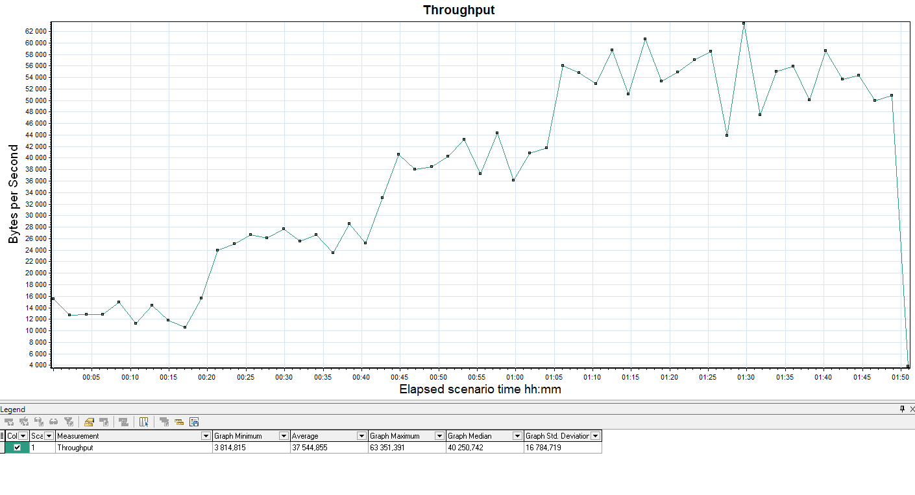

График 3.2 – Average Transaction Response Time

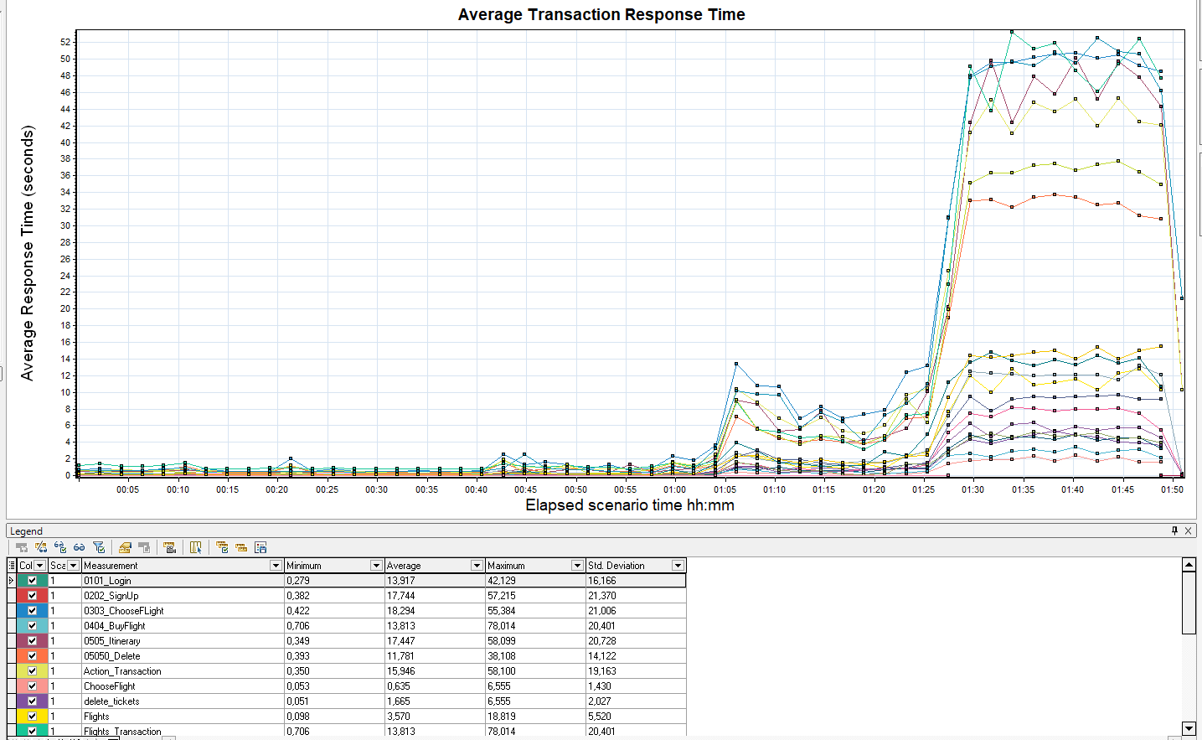

### **Подтверждение максимальной нагрузки**

#### Максимальная производительность системы «Web Tours» подтверждена при нагрузке 1965 операций в час.

#### Времена отклика по операциям оставались стабильными на протяжении всего теста: от 0,5 секунды до 0,949 секунд, максимально допустимое время отклика по операциям от 5 до 8 секунд.

#### Утилизация CPU была стабильна в течение теста, в среднем составила:

#### на серверах приложений – 8,47%,

#### Утилизация RAM была стабильна в течение теста, в среднем составила:

#### на серверах приложений –17,833%,

#### Проблем во время теста не выявлено.

# *Графики и таблицы*

## Тест поиска максимальной производительности(за одну ступень)

|  |  |  |  |  |  |  |
| --- | --- | --- | --- | --- | --- | --- |
| Название транзакции | | Профиль | | Факт | | Отклонение |
| WebTourConnection | | 178 | | 178 | | 0% |
| Login | | 147 | | 146 | | -1% |
| SearchFlight | | 90 | | 88 | | -2% |
| ChooseFlight | | 90 | | 88 | | -2% |
| PaymentData | | 57 | | 58 | | 2% |
| Itinerary | | 96 | | 98 | | 2% |
| delete_ticket | | 98 | | 24 | | 0% |
| SignOff | | 106 | | 106 | | 0% |
| PressSignUp | | 31 | | 30 | | -3% |
| SignUp | | 31 | | 30 | | -3% |
| PressNext | | 31 | | 30 | | -3% |
| 887 | 886 | | -1% | |

**График 4.1 Количество пользователей.**

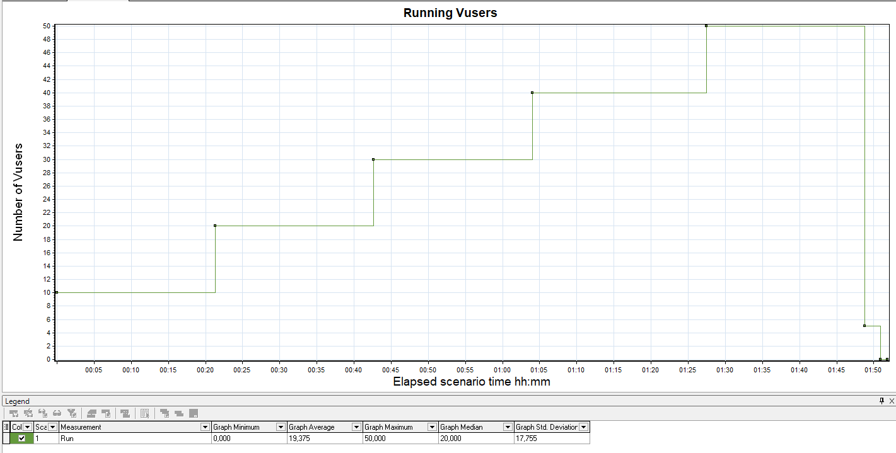

**График 4.2 Времена отклика.**

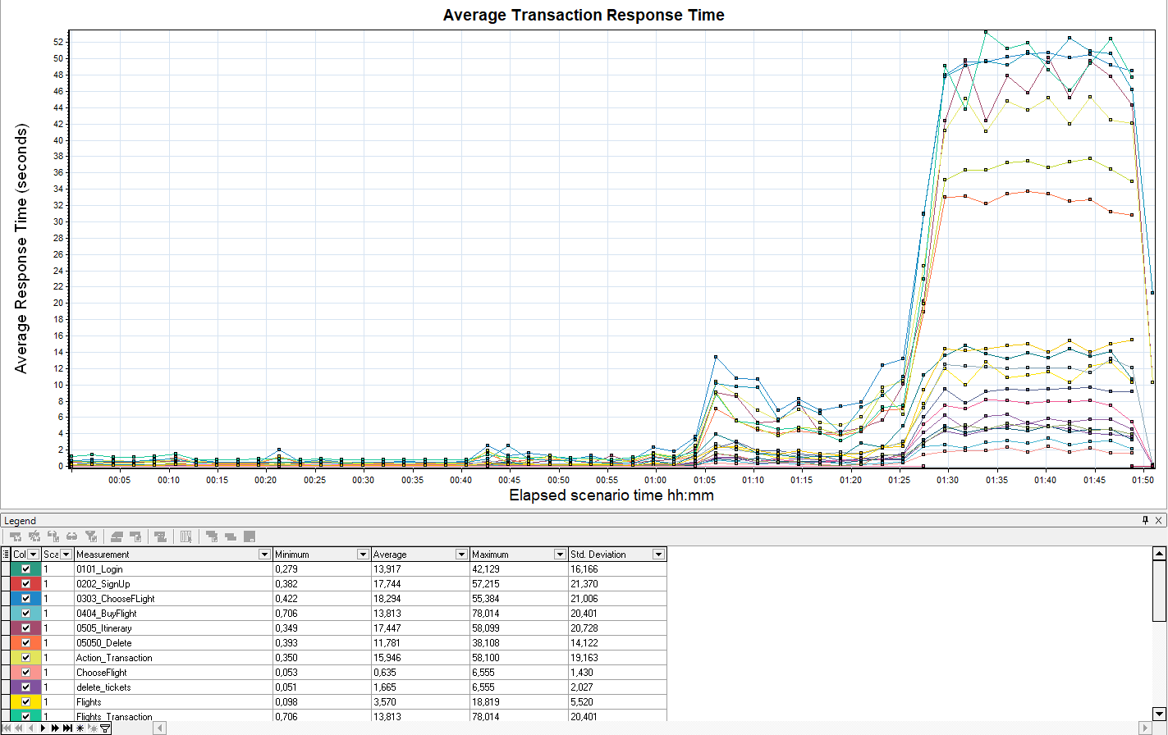

**График 4.3 Transaction per second.**

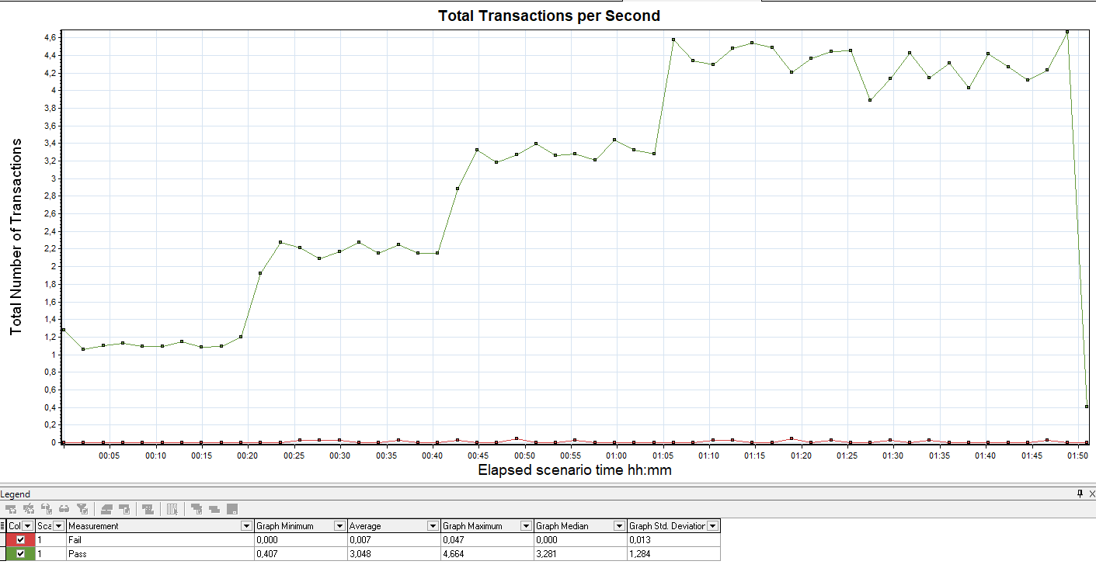

**График 4.4 Hits per Second.**

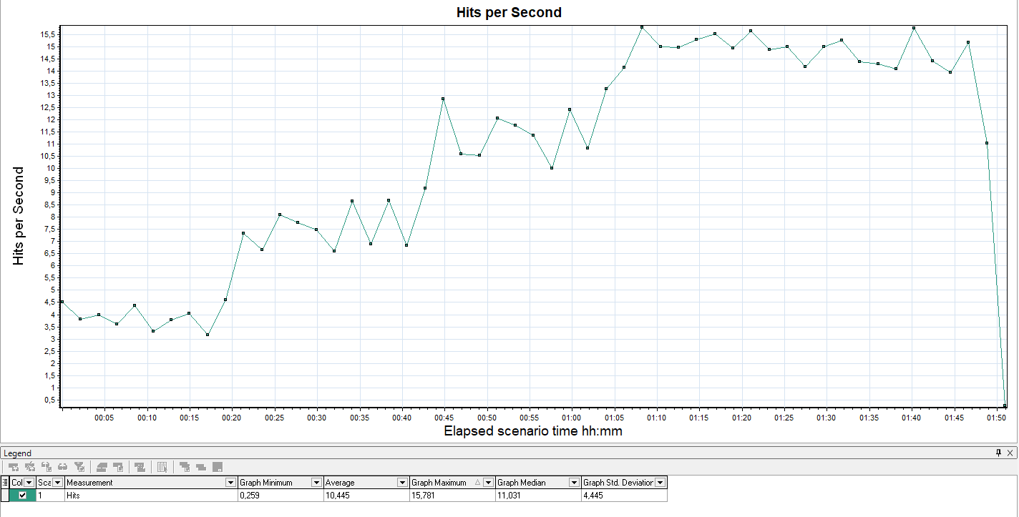

**График 4.5 Утилизация CPU**

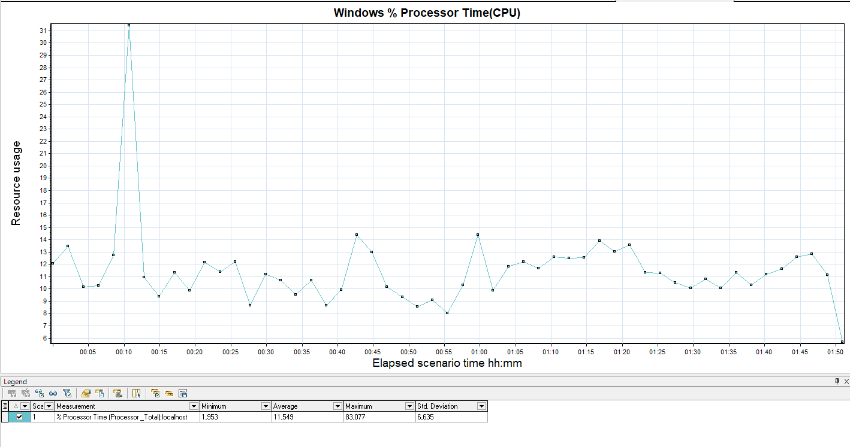

**График 4.6 Утилизация RAM**

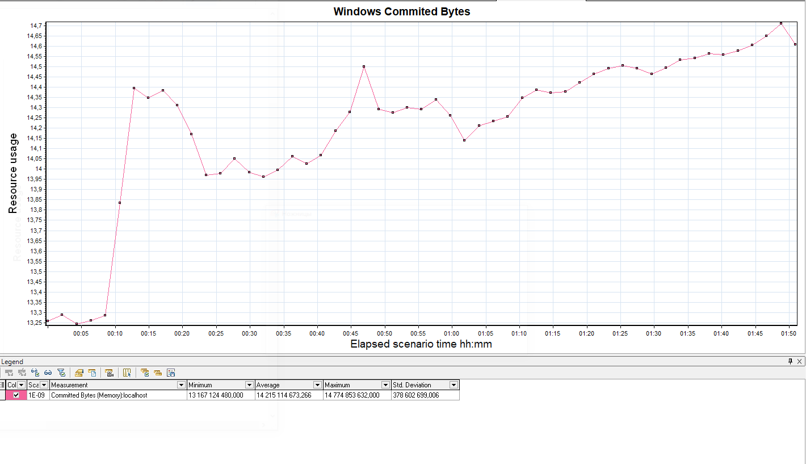

## Тест подтверждения максимума(за час)

|  |  |  |  |  |  |  |
| --- | --- | --- | --- | --- | --- | --- |
| Название транзакции | | Профиль | | Факт | | Отклонение |
| WebTourConnection | | 534 | | 537 | | 2% |
| Login | | 441 | | 448 | | 2% |
| SearchFlight | | 270 | | 273 | | 1% |
| ChooseFlight | | 270 | | 273 | | 1% |
| PaymentData | | 171 | | 175 | | 2% |
| Itinerary | | 289 | | 296 | | 2% |
| delete_ticket | | 72 | | 73 | | 1% |
| SignOff | | 318 | | 320 | | 1% |
| PressSignUp | | 94 | | 96 | | 2% |
| SignUp | | 94 | | 93 | | -1% |
| PressNext | | 94 | | 93 | | -1% |
| 2647 | 2683 | | 1% | |

**График 4.1 Количество пользователей.**

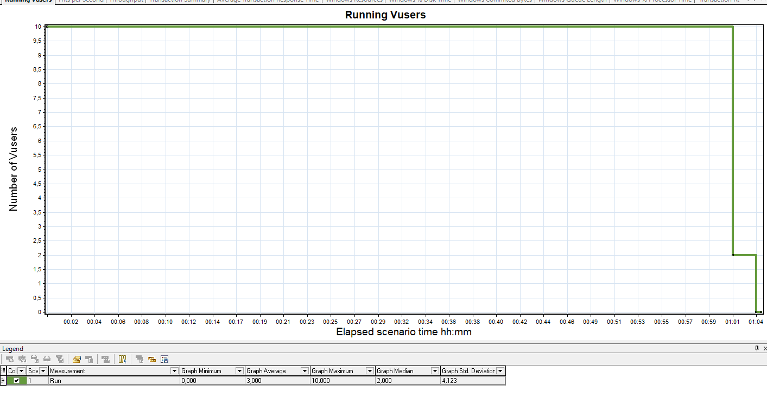

**График 4.2 Времена отклика.**

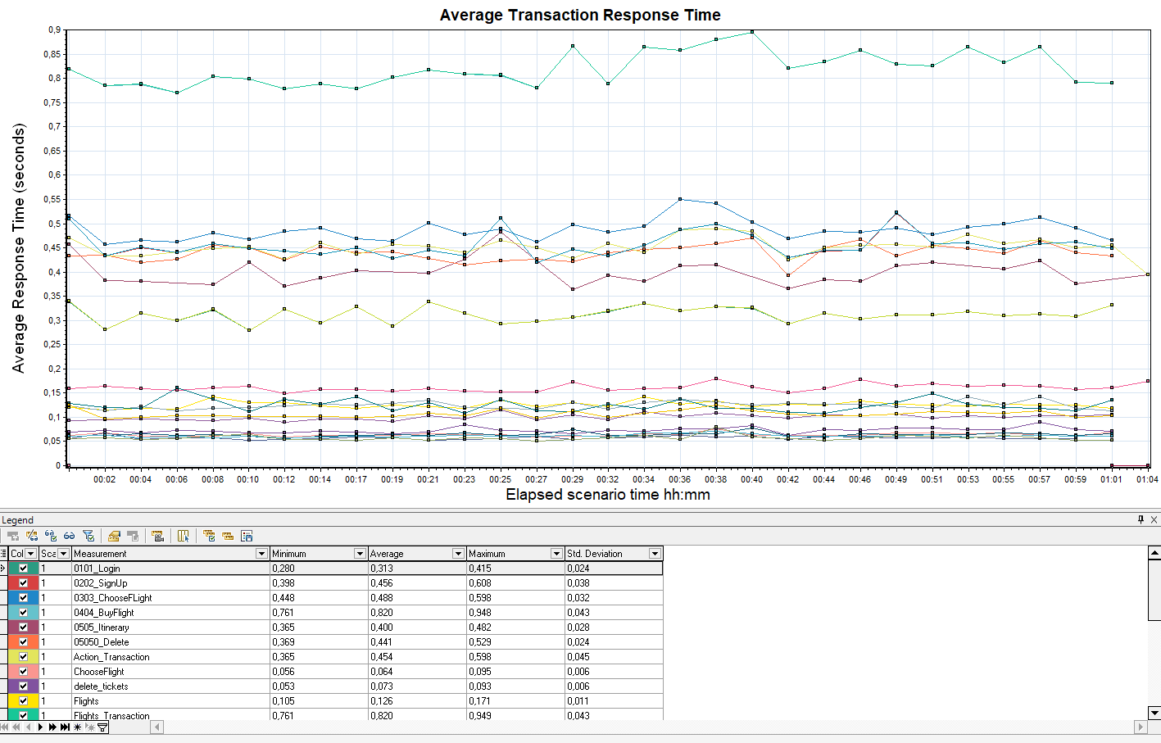

**График 4.3 Transaction per second.**

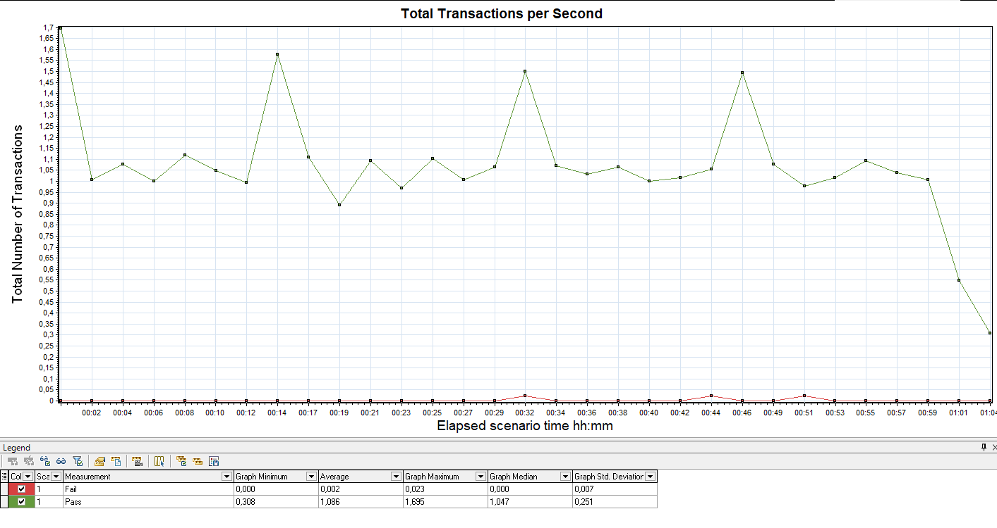

**График 4.4 Hits per Second.**

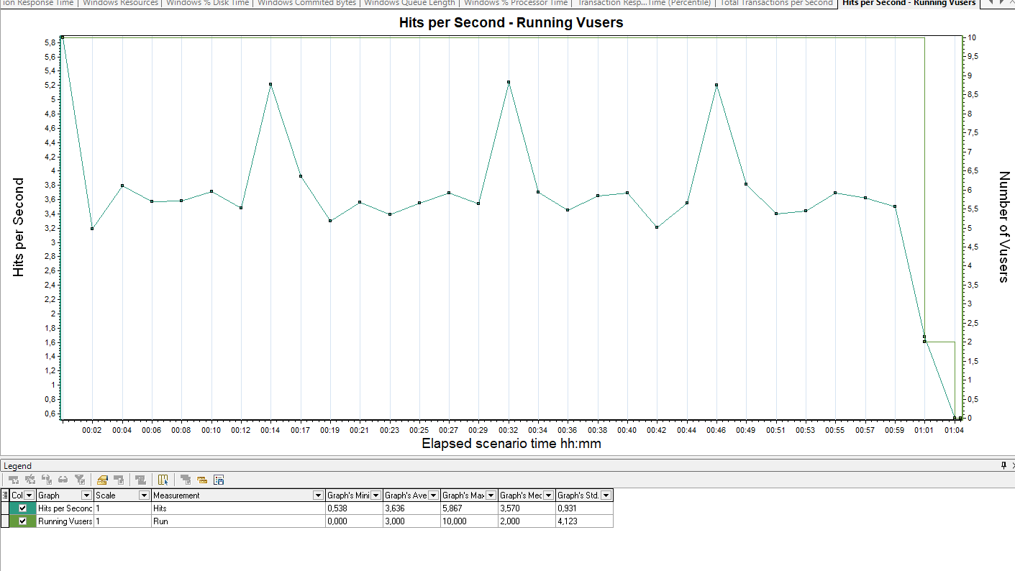

**График 4.5 Утилизация CPU**

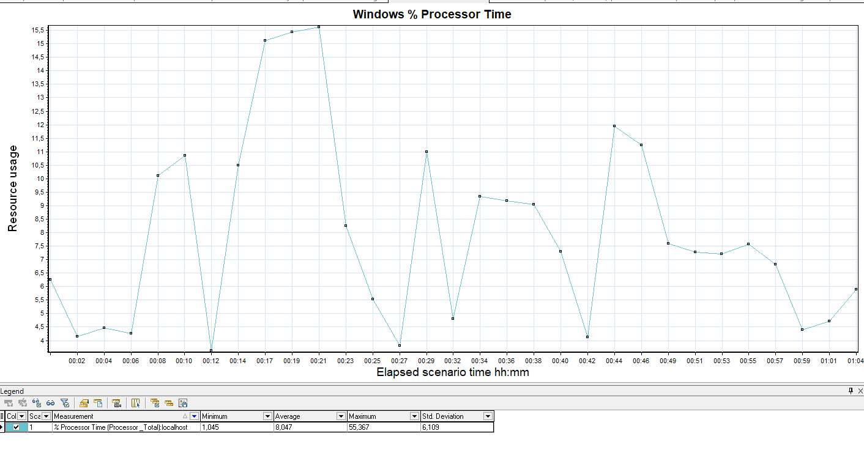

**График 4.6 Утилизация RAM**

